МИНИСТЕРСТВО ЗДРАВООХРАНЕНИЯ РЕСПУБЛИКИ БЕЛАРУСЬ
ГОСУДАРСТВЕННОЕ УЧРЕЖДЕНИЕ «МОЗЫРСКИЙ ЗОНАЛЬНЫЙ ЦЕНТР ГИГИЕНЫ И ЭПИДЕМИОЛОГИИ»
ПРОФИЛАКТИКА ГРИППА

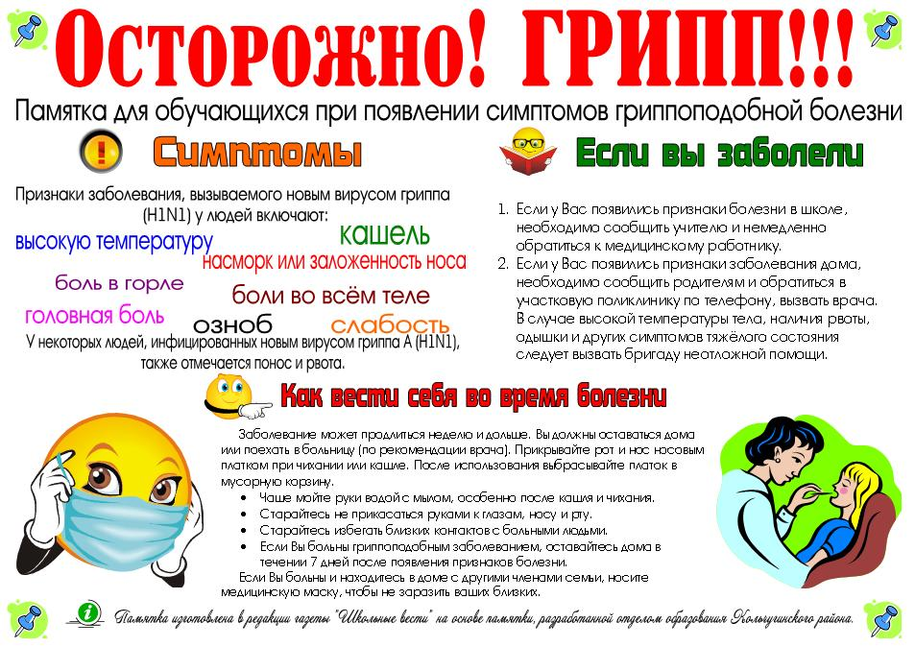
Грипп – острая респираторная вирусная инфекция, которая имеет всемирное распространение, поражает все возрастные группы людей.
КТО ЯВЛЯЕТСЯ ИСТОЧНИКОМ ИНФЕКЦИИ?
Единственным источником и распространением инфекции является больной человек. Основным путем распространения вирусов гриппа от человека к человеку считается воздушно-капельное заражение при разговоре, кашле, чихании. Распространение вирусов гриппа может происходить и контактно-бытовым путем при несоблюдении заболевшим и окружающими его лицами правил личной гигиены, в том числе пользовании общими предметами ухода (полотенце, носовые платки, посуда и др.), не подвергающимся обработке и дезинфекции. Необходимо помнить, что инфекция легко передается через грязные руки. При рукопожатии, через дверные ручки, другие предметы вирусы переходят на руки здоровых, а оттуда к ним в нос, глаза, рот.
КАК ПРОЯВЛЯЕТСЯ ГРИПП?
В типичных случаях болезнь начинается внезапно: повышается температура до 38 – 40 градусов, появляется озноб, сильная головная боль, головокружение, боль в глазных яблоках и мышцах, слезотечение и резь в глазах.
КАК ЗАЩИТИТЬ СЕБЯ ОТ ГРИППА?
- Самое эффективное средство в профилактике гриппа - вакцинация
- Рекомендуется повышать защитные силы организма: заниматься физической культуры, правильно питаться, своевременно и достаточно отдыхать, принимать витаминно-минеральные комплексы.
- Регулярно и тщательно мыть руки с мылом, особенно после кашля или чихания. Спиртосодержащие средства для очистки руки также эффективны.
- Исключить прикосновения руками к своему носу и рту. Инфекция распространяется именно таким путем.
- Прикрывать рот и нос одноразовым платком при чихании или кашле. После использования выбрасывать платок в мусорную корзину.
- Использовать индивидуальные или одноразовые полотенца.
- Стараться избегать близких контактов с людьми с гриппоподобными симптомами (по возможности держаться от них на расстоянии примерно 1 метра).
- Регулярно проветривайте помещения, проводите влажную уборку.
- Во время эпидемии гриппа и ОРИ не рекомендуется активно пользоваться городским общественным транспортом и ходить в гости.
- При заболевании гриппом и ОРИ, оставаться дома, вызвать врача. Максимально избегать контактов с другими членами семьи, носить медицинскую маску, соблюдать правила личной гигиены. Это необходимо, чтобы не заражать других и не распространять вирусную инфекцию.

ВАЖНО! Не рекомендуется переносить грипп «на ногах», своевременное обращение к врачу и ранее начало лечения (первые 48 часов заболевания) снизят риск развития осложнений гриппа: бронхита, пневмонии, отита, менингита, энцефалита, поражения сердца, почек и других внутренних органов и систем.

